 | SAKARYA ÜNİVERSİTESİ
 | PANEL VERİ EKONOMETRİSİ
 | 2018 2019 BAHAR YARI YILI
 | Ödev Raporu
 | HAZIRLAYAN ÖĞRENCİ:
 | Adı Soyadı: Gamze AKYÜZ | No: B151818003
 | Adı Soyadı: Hilal ŞAHİNER | No: B151818
 | Teslim Tarihi:08.05.2019
Öğretim Üyesi
Dr. Ögr. Üyesi AVNİ ÖNDER HANEDAR
2019
EKONOMETRİ PROGRAMI

Türkiye’de yabancı banka girişi ve etkileri
Bu çalışmada, günümüzde tartışmalara konu olan Türk bankacılık sektörüne yabancı sermaye girişlerinin nedenleri ve boyutları üzerinde durularak, giderek artmakta olan yabancı sermayeli bankaların, bankacılık sektörüne ve ekonomiye etkileri değerlendirilecektir.

Türkiye’de 1980 sonrasında yaşanılan finansal gelişmeler aşağıdaki şekilde özetledik
• Temmuz 1980 de, mevduat ve kredi faiz oranları serbest bırakıldı.
• Bankaların ve mevduat sahiplerinin döviz işlemlerine getirilen kısıtlamalar
Kaldırıldı.
• Kişilere portföylerinde döviz bulundurma hakkı verildi.
• 1986 da İstanbul Menkul Kıymetler Borsası (İMKB) ve Sermaye Piyasası
Kurulu (SPK), Nisan 1986’da Merkez Bankası nezdinde Bankalar arası Para
Piyasası ve 4 Şubat 1987 tarihinde de Açık Piyasa İşlemleri, Eylül 1988’de
Döviz ve Efektif Piyasası, Nisan 1989’da ise Döviz Karşılığı Altın Piyasası
Kurulmuştur.

Literatür Taraması
LEVİNE (1996) yabancı bankaların; i) yerel finansal piyasalarda bankaların rekabetini artırarak ve modern bankacılık ve teknolojik uygulamalarını sağlayarak finansal hizmetlerin kalitesini ve ulaşılabilirliği arttırabileceğini; ii) yasal çerçeve ve bankacılık düzenlemelerinin gelişmesini teşvik edebileceğini; iii) ülkenin uluslararası sermayeye erişimini kolaylaştırabileceğini özellikle belirtmiştir ( CLASESS ve diğerleri: 2001, 892).
Denizer (2000) yabancı bankaların yerel projeleri finanse etmek için dış sermayeyi cezp etmede işlevsel olabileceğini ifade etmiştir. Fakat yabancı banka girişlerinin Türkiye’de karlılık, etkinlik, pazar yapısı ve diğer kalitatif değerler gibi önemli konular üzerindeki etkisinin detaylı bir analizini sunamamıştır (Denizer: 2000, 3).
1980-1997 yılları arasındaki finansal liberal, sektöre giriş konusundaki engellerin kaldırılması ve faiz oranlarının kontrol edilmesinden vazgeçilmesi Denizer (1999)’e göre Türk bankacılık sistemine yeni yabancı ve yerli banka girişini özendirmiştir. 1989 yılında sermaye hareketlerinin serbestleştirilmesi Türk bankacılık sistemini dış dünya ile daha çok ilişkili hale getirmiştir (Yayla, Kaya ve Ekmen: 2005, 20).
Işık ve diğerleri (2003) çalışmalarında, 1981-1996 yılları arasında Türk bankacılık sektöründe etkinlik konusunu ele almış ve sektöre yeni giren bankalarla kurulu bankaları söz konusu açıdan kıyaslamışlardır.
Yabancı bankaların küçük ve orta ölçekli girişimcileri ihmal ederek daha çok büyük şirketlere yöneldiğini iddia etmiştir. Aynı zamanda bu çalışmada yabancı banka girişlerinin ulusal ekonomiye zarar veriyor mu sorusuna cevap aramaktadır.

Literatürde ayrıca, yabancı banka girişlerinin genel olarak bir ülkeye katkı sağlayacağının da altı çizilmiştir. Özellikle, yabancı bankaların rekabet ortamı yaratması nedeniyle ulusal bankaların rekabete uyum çabası içinde verimliliklerinin arttığı, ancak söz konusu girişlerle daha istikrarlı bir bankacılık sistemine ulaşıp ulaşmadığı konusunun çok net olup olmadığı ifade edilmiştir.

Küreselleşme olgusu ile birlikte son dönemlerde Türk bankacılık sektörüne de yabancıların ilgisi artmış ve bu ilginin artmasında (BDDK: 2005, 48);
• Makroekonomik ortamdaki iyileşme ve istikrar,
• Avrupa Birliği ile bütünleşme süreci,
• İleriye yönelik olumlu beklentiler,
• Sektörde gerçekleştirilen reformlar sayesinde sağlanan gelişmeler,
• Düzenleyici ve denetleyici ortamda sağlanan gelişmeler,
• Ekonomik gelişmelere paralel olarak finans sektörüne artan istikrar ve güven etkili olmuştur.
Yabancı banka alımlarının ülke ekonomisine yaratacağı etkiler hakkında farklı görüşler mevcut olmakla birlikte olası faydaları (BDDK: 2005, 52);
• Yeni teknolojilerin ve bankacılık ürünlerinin sektöre girmesi,
•Güçlü bir sermaye yapısına ve güvene sahip bankaların girişiyle sektörün güçlenmesi,
• Sektörde rekabetin ve etkinliğin artması,
• Uluslararası finans çevrelerinden fon bulma imkanlarının genişlemesi,
• İleri uzmanlık birikimlerinden yararlanılması,
• Kriz zamanlarında fonların yurtdışına kaçışının önlenmesi
Bunun yanında muhtemel sakıncaları kısaca belirtmek gerekirse (BDDK: 2005, 53);
• Yabancı bankaların finansal kriz dönemlerinde işlerini bırakıp gitmeleri
• Ölçek avantajlarını kullanarak daha kaliteli müşterilere yönelmeleri
• Ulusal ekonominin küçük ölçekli işletmeler kredi açmakta isteksiz davranmaları
• Kriz dönemlerinde kredi arzını sınırlamaları gelmektedir.

.

Türk Bankacılık Sektöründeki Yoğunlaşma (1990-2001)
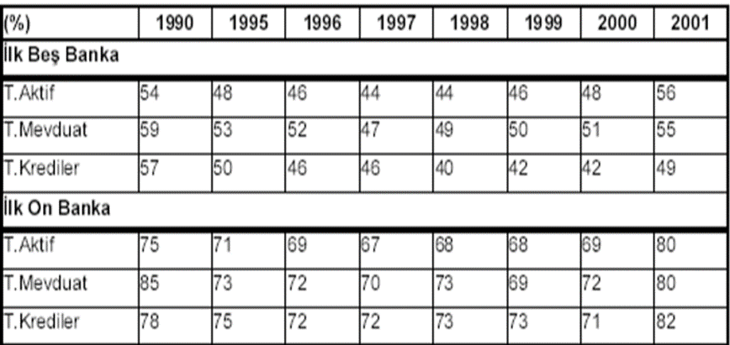

1990 2001 yılları arasında Türk bankacılık sektöründe ki yoğunlaşma bu şekilde olmuştur.

Yabancı banka girişlerinin ulusal ekonomi üzerinde etkileri
•Verimlilik etkisi: Yabancı bankalar faaliyet gösterdikleri ülkelerdeki müşterilerine daha üstün teknoloji, yeni, kaliteli ve ucuz finansal ürünler sunarak doğrudan bir verimlilik katkısında bulunurken, söz konusu piyasalarda rekabetin artırılması suretiyle diğer bankaları teşvik ederek toplam verimlilik üzerinde de dolaylı olarak etkili olmaktadırlar.
•İstikrar Etkisi: Yabancı bankaların ulusal piyasalara katılımı ile daha istikrarlı bir kredi kaynağı oluşacağından yerel ülkenin bankacılık sisteminin şoklara karşı direnci artmaktadır.

Yabancı bankaların ülkemize girişini çekici kılan koşullar:
1980 yılı sonrasında ki kambiyo mevzuatında ki serbestleşme, ekonominin serbest piyasa koşullarına uydurulması çabası gelişmekte olan, istikrar kazanmaya başlayan ve piyasa girişini kolaylaştıran tüm düzenlemeleri gerçekleştirmeye çalışan bir Türkiye ekonomide yabancı sermayeyi artırmıştır.

2005- 2008 Yılı Mart Ayı Arası Yabancı Banka Sayıları
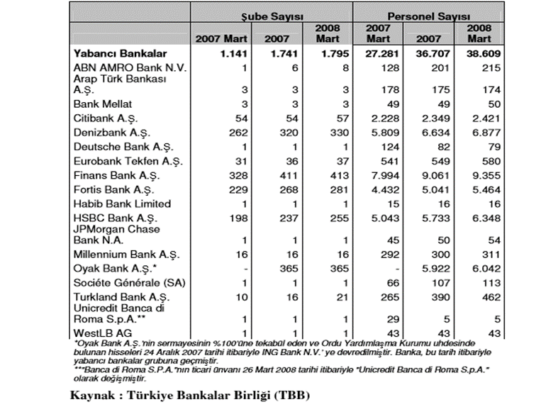
Bankacılık kesiminin, bilanço büyüklüğünün Gayri Safi Yurt İçi Hasıla’ya (GSYİH) oranına bakacak olduğumuzda, 1980 yılında yüzde 31,4 olan söz konusu oran, 1985 yılında yüzde 43,9 olarak gerçekleşmiş, 1990 yılında ekonomiye yansıyan olumsuzluklar nedeni yüzde 43,3‘e gerilemiştir. Bu oran 2004 yılı Aralık ayı itibariyle yüzde 72’ye ulaşmıştır

KRİZLERDE YABANCI BANKALARIN DAVRANIŞLARI
Ocak 1994 krizinde yabancı bankalar döviz kurunun artmasıyla beraber hem kur riskine hem de ekonomik daralmayla beraber kredi riskine maruz kalmışlardır. Bankacılık için liberal düzenlemeler getirilmesine rağmen, gerekli gözetim ve denetimin yapılamamış olması, bankacılık sisteminin risklerinin daha da artırılmasına göz yumularak sistemdeki paylarının korunmasına neden olunmuştur. Ekonomik koşullarda ve finans sektöründeki tüm bu olumsuz gelişmeler 1994 krizinin arkasındaki en önemli nedenler olarak karşımıza çıkmaktadır (Saraç, 2002). Kriz ile gelen şok, bankacılık sisteminin toplam varlıklarını ciddi biçimde etkilemiştir.

Ocak 1994 Krizinde Banka Gruplarının Toplam Aktifler İçinde ki Payları
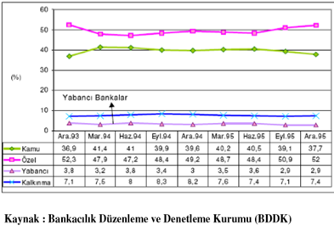
Tablodan bakacak olursak, krediler ve bankalardan alacak kalemlerinin önemli paya sahip olduğu görülmektedir. Yükselen faizler sonucu, geri dönüşü zor olması muhtemel yeni kredi çekmek ve azalan tüketim ve yatırıma paralel kredi talebinin de daralması sonucu, sektörde yabancı bankaların kredi kullanımı daralmıştır. Ancak, Mart 1995 tarihinden itibaren MDC kaleminin, özellikle hazine bonolarına yapılan plasman nedeniyle ani artış gösterdiği görülmektedir.

Ocak 1994 Krizinde Yabancı Bankaların Bilanço Yapısının Gelişimi
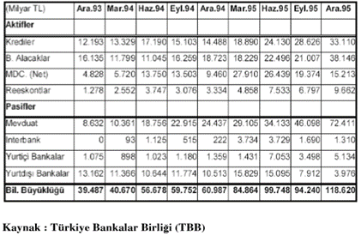
Yabancı bankaların likit aktiflerinin toplam aktiflere oranı Aralık 1993 tarihinde yüzde 60,3 olarak gerçekleşmiştir. Mart 1994 tarihine gelindiğinde ise yüzde 53,2’ye gerilediği görülmektedir. İncelenen dönemlerde, likit aktiflerin toplam aktiflere oranının dalgalanma kaydettiği ve Aralık 1995’ e gelindiğinde yüzde 56,7 oranına ulaştığı görülmüştür.

Ocak 1994 Krizinde Yabancı Bankaların Likit Aktifler Gelişimi
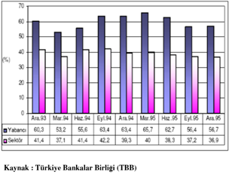
Bahsedilen söz konusu dönemlerde, yabancı bankaların net karlılık durumuna bakıldığında ise, sektör içinde payları az olmakla birlikte , krizden kar ederek çıktıkları ve hatta reel bazda bir önceki yıl ile karşılaştırıldığında, Aralık 1993’te 46 milyon $ olan net karlarının Aralık 1994 tarihinde yüzde 46 oranında artarak 158 milyon $ ‘a ulaştığı görülmektedir.

Bankaların Dönemler İtibariyle Üstlendikleri Piyasa Yapıcılıkları
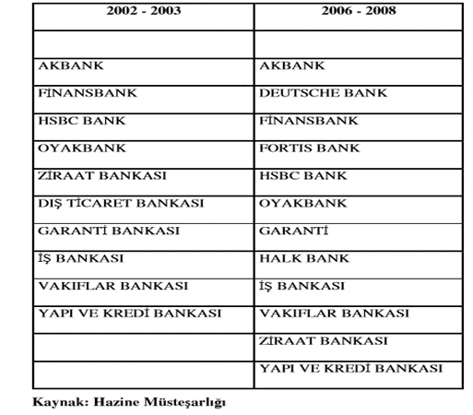
Halen mevduat kabul eden bankalardan sadece İş Bankası, Ziraat Bankası, Halkbank, Anadolu Bank, Tekstilbank ve Vakıflar Bankası’nda yabancılar söz sahibi değildir. Bunun dışındaki bankaların hemen hepsinde bir şekilde yabancıların belirleyici olduğu görülmektedir.

STATA
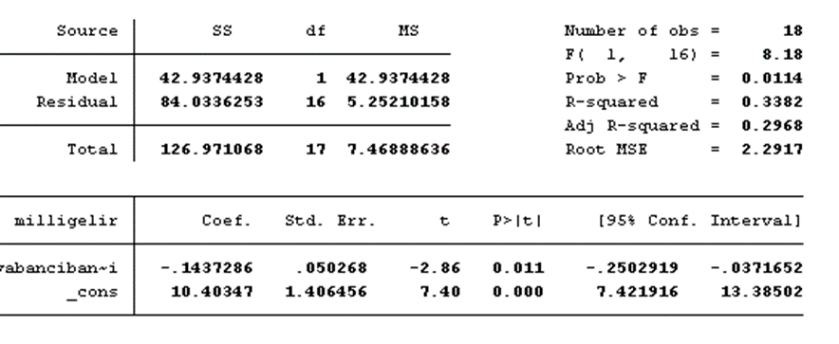

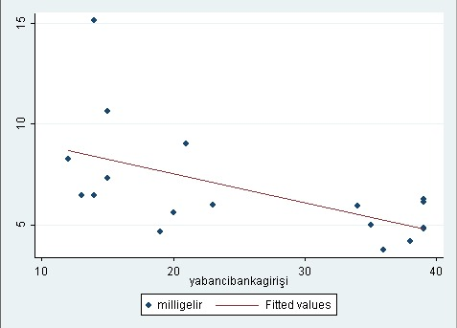

SONUÇ VE DEĞERLENDİRME
Dünyada birçok ülke de yabancı bankalar aktif rol oynamaktadır. Gelişmiş ülkelerin yeni ve karlı Pazar arayışları ve gelişmekte olan ülkelerin de büyüme finansmanının sağlanabilmesi için fon talep etmektedirler. Finansal liberalleşmeye bu sebeplerden karlı bir politika olarak bakılmıştır. Yabancı bankaların ulusal ekonomiye olumlu etkileri olabileceği gibi, olumsuz etkileri de olabilmektedir. Yabancı banka girişlerinin rekabetçi bir baskı oluşturmak suretiyle bankacılık sisteminin verimliliğini artırdığı düşünülmekle birlikte, daha istikrarlı bir bankacılık sistemi ve daha az değişken kredi arzı yaratmaya katkıda bulunası hususunun daha az açık olduğu ifade edilmektedir.
Ülkemizde yabancı bankaların payları az olmakla birlikte, sektör paylarının artırılması, ülkenin, sıklıkla ihtiyaç duyduğu fonlama ihtiyacına katkıda bulunmalarında ve istikrarlı kredi kaynağı olmalarında etkili olacaktır.

Yabancı banka girişlerinin, ev sahibi ülkeye birtakım avantajlar sağladığı göz ardı edilemez. Asıl problem bunun tam bir teslim olma konusuna getirilmemesidir. Avrupa Birliğine üye ülkelerde bu oran çok düşük seviyelerde iken, Türkiye’de bu oranın gittikçe artış kaydederek %50’li orana ulaşması düşündürücüdür. Devletin bu konuda gerekli düzenlemeleri yapması ve sınırlamalar getirmesi gerekmektedir. Yabancı banka girişlerinin ev sahibi ülkeye teknoloji, bilgi, yönetim ve denetim konusunda getireceği birtakım yeniklikler ve düzenlemelerin yanında özellikle finansal derinliği olmayan gelişmekte olan ülkelerde, yabancı banka payının artması, geçmiş yıllarda yaşanan finansal kriz tecrübelerine dayanılarak, olası bir finansal kriz ortamında ilk önce yabancı fonların ülke dışına çıkma ihtimali, krizin derinleşmesi ile birlikte bütün piyasaları etkileyeceği göz ardı edilmemelidir.

Kaynak
BDDK, Web Siteleri http://www.bddk.org.tr (16 Mayıs 2008).
KEYDER, Nur. “Para : Teori, Politika, Uygulama”, Ankara, 2002.
www.tez.gov.tr

